## 实验一：注入lcrc_rx



Dmesg有错误信息

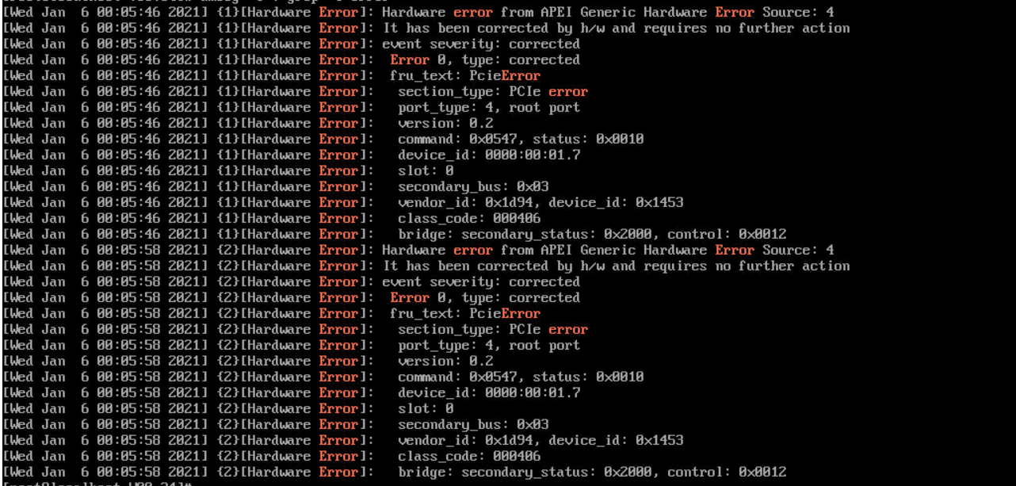

BMC WEB无错误信息

/var/log/alert.log有错误信息



## 实验二：注入lcrc_tx



Dmesg 有错误信息

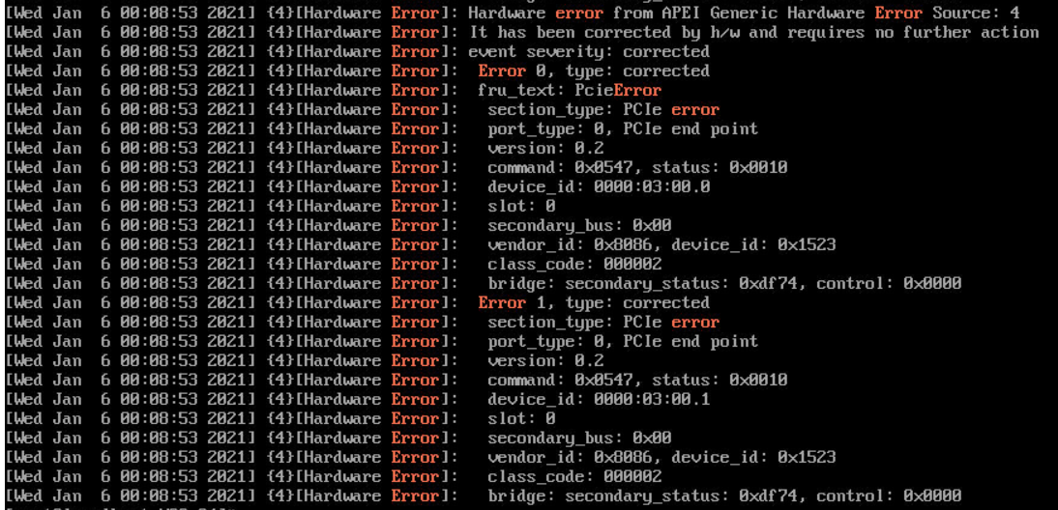

BMC WEB无错误信息

/var/log/alert.log有错误信息

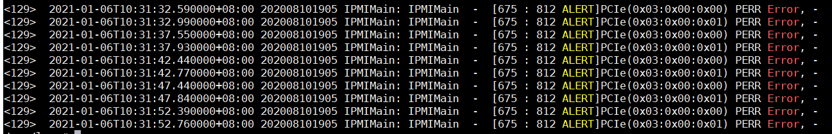

## 实验三：注入ecrc_rx



注完后重启

BMC WEB有错误信息



/var/log/alert.log无错误信息

再次进入OS，dmesg无错误信息



## 实验四：注入ecrc_tx



串口无打印，没有进入SMI

dmesg有错误信息

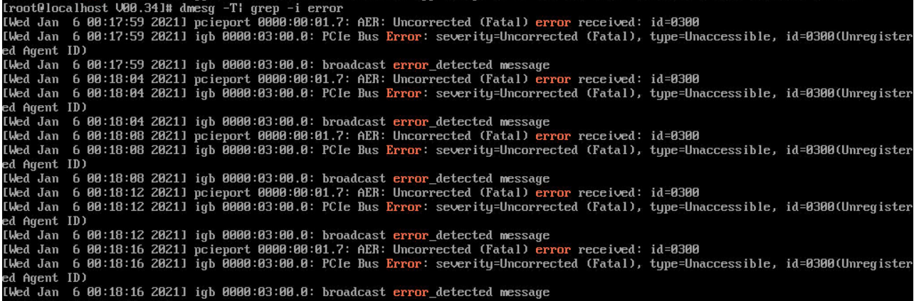

BMCWEB无log

/var/log/alert.log无错误信息

## 实验五：注入acs_nonfatal



Dmesg有错误信息

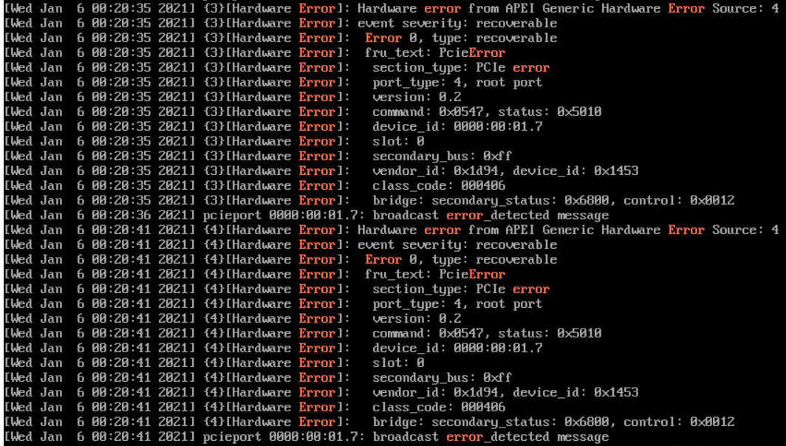

BMC SEL有错误信息

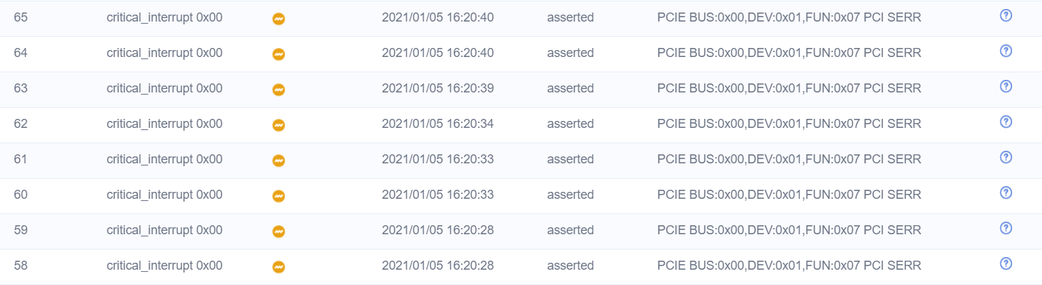

/var/log/alert.log无错误信息

## 实验六：注入acs_fatal



注完以后系统重启

BMC WEB



/var/log/alert.log无错误信息

再次进入OS，dmesg无错误信息



## 实验七：修改RootCtl注入ecrc_tx



注错后重启

BMC WEB有log



/var/log/alert.log无错误信息

再次进入OS，dmesg无错误信息



